**

**КОМУНАЛЬНЕ НЕКОМЕРЦІЙНЕ ПІДПРИЄМСТВО**

**«ВЕРХОВИНСЬКА БАГАТОПРОФІЛЬНА ЛІКАРНЯ»**

**ВЕРХОВИНСЬКОЇ СЕЛИЩНОЇ РАДИ**

**(КНП «Верховинська багатопрофільна лікарня» ВСР)**

вул. Невестюка, 2, с-ще Верховина, Івано-Франківська обл., 78701, тел.(0342) 2-10-65, факс 2-12-65, e-mail: verhovynacrl@ukr.net, код ЄДРПОУ 01993374

№____від 03 вересня2024 року

**ОБҐРУНТУВАННЯ**

технічних та якісних характеристик**,** розміру бюджетного призначення, очікуваної вартості предмета закупівлі

(оприлюднюється на виконання постанови

КМУ № 710 від 11.10.2016 «Про ефективне використання державних коштів»

(зі змінами)

1. Найменування: **Комунальне некомерційне підприємство «Верховинська багатопрофільна лікарня Верховинської селищної ради».**

2. Місцезнаходження: **78700, Івано-Франківська обл., смт. Верховина, вул. Невестюка, 2.**

3. Ідентифікаційний код замовника в Єдиному державному реєстрі юридичних осіб, фізичних осіб - підприємців та громадських формувань: **01993374.**

4.Категорія замовника**: Юридична особа, яка забезпечує потреби держави або територіальної громади.**

5.Назва предмета закупівлі із зазначенням коду за Єдиним закупівельним словником (у разі поділу на лоти такі відомості повинні зазначатися стосовно кожного лота) та назви відповідних класифікаторів предмета закупівлі й частин предмета закупівлі (лотів) (за наявності):

**ДК 021:2015:2015 код 44620000-2 Радіатори і котли для систем центрального опалення та їх деталі (котел твердопаливний), номенклатурна позиція ДК 021:2015 код 44621200-1 – Котли.**

**Вид: відкриті торги з особливостями.**

**ідентифікатор закупівлі:** ***UA-2024-09-03-000447-a***

**1 112 000,00**UAH

**Очікувана вартість та обґрунтування очікуваної вартості предмета закупівлі:**

**250 000,00 грн. з ПДВ.**

Визначення очікуваної вартості предмета закупівлі та обґрунтування технічних та якісних характеристик предмета закупівлі:

**При визначенні очікуваної вартості закупівлі здійснено аналіз ринку, розглянуто загальнодоступну інформацію, яка міститься у відкритих джерелах (на сайтах постачальників, дані в електронній системі закупівель prozorro), а також використано інформацію отриману шляхом проведення усних ринкових консультацій.**

**Інформація про технічні, якісні та кількісні характеристики предмета закупівлі**

До усього вищезазначеного обладнання (товару), що містить посилання на конкретну торгівельну марку чи фірму, патент, конструкцію або тип предмета закупівлі, джерело його походження або виробника, застосовується вираз **«або еквівалент».**

Усі показники та функціональні можливості еквіваленту мають бути сукупно не гіршими, ніж у зазначеного Замовником обладнання (товару). У разі, якщо учасник пропонуватиме еквівалент товару згідно технічних вимог, він обов’язково повинен надати порівняльну характеристику запропонованого товару у формі таблиці. Параметри покращення предмета закупівлі, задовольняють замовника.

**Загальні вимоги: Надати у складі пропозиції гарантійний лист:**

- Котел повинен бути новим (таким, що не був раніше в експлуатації), у справному стані та здатним виконувати свої функції, рік виготовлення Товару **не раніше 2023 року;**

- Всі основні компоненти товару повинні бути оригінальними, заміна компонентів на неоригінальні забороняється;

- При поставці Товару повинна бути збережена цілісність упаковки;

- Доставка товару, завантажувальні - розвантажувальні роботи здійснюються власними силами Постачальника за його рахунок. Постачальник зобов’язаний поставляти Товар в асортименті та кількості зазначеній в у цьому Додатку або у відповідності до укладеного договору;

- Якість товару повинна відповідати державним стандартам або іншим нормативним документам, діючими на території України і чинними на дату подання пропозиції, та відповідати цьому технічному завданню;

- Вартість обладнання має включати витрати на транспортування, вантажно-розвантажувальні роботи, та усі інші супутні витрати, необхідні для виконання договору тощо;

- Товар повинен мати заводське маркування;

- В разі виявлення дефектів котла під час гарантійного терміну, що виникли не з вини Покупця, Постачальник забезпечує безкоштовну заміну Товару. Строк та порядок заміни дефектного Товару встановлюється умовами договору. Строк гарантії переривається на весь час заміни дефектного Товару, починаючи з моменту письмового повідомлення Постачальника про таке, та закінчується датою підписання Сторонами відповідного акту про заміну або усунення дефектів Товару;

- Товар поставляється **не пізніше 01.12.2024 року;**

- Гарантійний термін предмету закупівлі повинен становити не менше 3 років з дня введення в експлуатацію. Постачальник під час укладення договору надає належним чином оформлені гарантійні талони;

- На недоброякісний Товар складається акт і Товар повертають Постачальнику. Якщо поставлений Товар не буде відповідати своїм якісним характеристикам, Постачальник повинен замінити Товар своїми силами та за свій рахунок протягом 5 робочих днів;

- Товар має бути новим, не повинен мати дефектів, пов’язаних з матеріалами та/або роботою по його виготовленню, які виявляються в результаті дії або упущення виробника та/або Постачальника за Договором;

- У разі поставки еквівалентного товару, товар за технічними та якісними характеристиками має бути рівноцінними, або покращеними, ніж визначені Замовником у документації.

- **Постачальник повинен здійснювати постачання товару до місця призначення, вказаного Замовником, а також, зробити монтаж (встановлення) предмету закупівлі, пуск та підготовку його до експлуатації.**

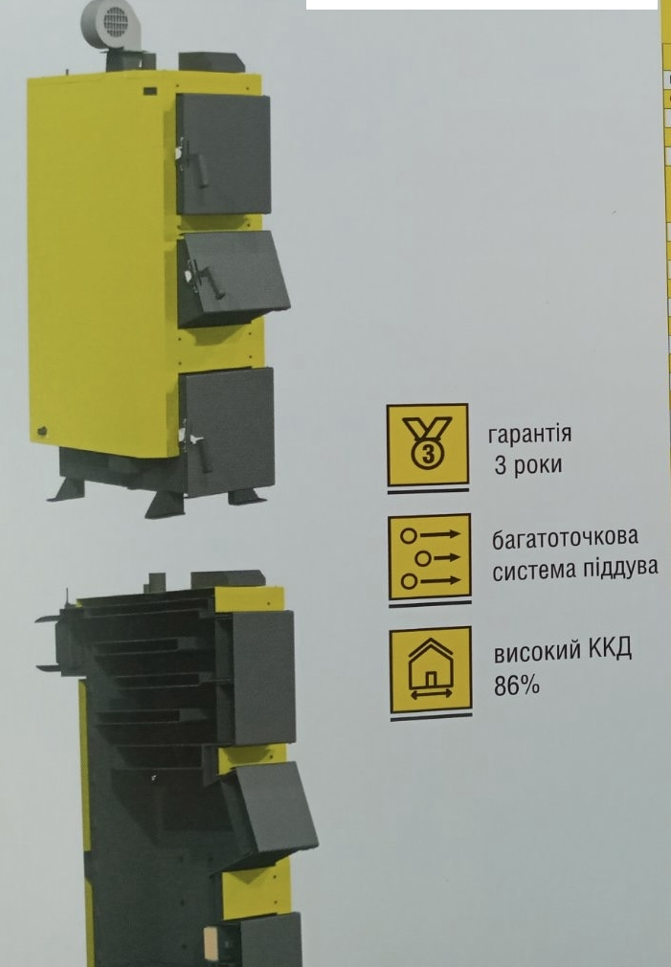

**Комплектуючі до твердопаливного котла**

|  |  |  |  |
| --- | --- | --- | --- |
| № | Номенклатура товарів/послуг продавця | Одиниці виміру | Кількість |
| 1 | Лійка нерж d 300 1мм Master Pipe (або еквівалент) | Шт. | 1,00 |
| 2 | Трійник нерж d 300*87"1мм Master Pipe (або еквівалент) | Шт. | 1,00 |
| 3 | Коліно н. d 300*45" 1мм Master Pipe (або еквівалент) | Шт. | 2,00 |
| 4 | Труба н. d 300*0,5м 1мм Master Pipe (або еквівалент) | Шт. | 1,00 |
| 5 | Труба н. d 300*1,0м 1мм Master Pipe (або еквівалент) | Шт. | 2,00 |
| 6 | Зривний клапан 1* в/в ICMA (або еквівалент) | Шт. | 1,00 |
| 7 | Коліно 3/4 в/з хр .Forte (або еквівалент) | Шт. | 1,00 |
| 8 | Кран кульовий 3/4зSolomon (або еквівалент) | Шт. | 1,00 |
| 9 | Фланець сталевий ДУ80РУ10 | Шт. | 2,00 |
| 10 | Прокладка біконіт Ду 80 | Шт. | 4,00 |
| 11 | Регулятор Батерфляй ДУ 80 | Шт. | 2,00 |
| 12 | Болт під ключ d 16*140 | Шт. | 12,00 |
| 13 | Гайка d 16 | Шт. | 12,00 |
| 14 | Відвід сталевий д 89 | Шт. | 6,00 |
| 15 | Труба стальна д. 89*3,0 | м/п | 6,00 |
| 16 | Труба стальна д. 25*2,8 | м/п | 3,00 |
| 17 | Відвід сталевий д. 25 | Шт. | 2,00 |
| 18 | Різьба коротка ст д. 25 | Шт. | 2,00 |
| 19 | Кран кульовий 1"з Solomon (або еквівалент) | Шт. | 2,00 |
| 20 | Ніпель 1" хром FORTE (або еквівалент) | Шт. | 2,00 |
| 21 | Фільтр вода 1"лат FORTE (або еквівалент) | Шт. | 1,00 |
| 22 | Зворотній клапан 1" лат FORTE (або еквівалент) | Шт. | 1,00 |
| 23 | Циркуляційний насос 6\180 SPRUT (або еквівалент) | Шт. | 1,00 |
| 24 | Термостат накладний Icma (або еквівалент) | Шт. | 1,00 |
| 25 | Електровилка біла пряма | Шт. | 1,00 |
| 26 | Провід ПВС 2 *1,5 | М | 9,00 |
| 27 | Електроди 3мм 2,5кг | уп. | 1,00 |
| 28 | Фарба 1 кг | Шт. | 1,00 |
| 29 | Пензель | Шт. | 1,00 |

**Заповнена таблиця надається у складі тендерної пропозиції:**

**ТЕХНІЧНІ ВИМОГИ**

# на закупівлю котла KRONAS UNIC NEW 150 кВт або еквівалент

|  |  |  |  |  |  |  |
| --- | --- | --- | --- | --- | --- | --- |
| **Параметри котла** | | | | **Вимоги щодо параметрів** | | **Запропоноване Учасником**  **ВКАЗАТИ** |
| Модель котла | | | | KRONAS UNIC NEW 150 кВт | |  |
| Потужність котла (номінальна), kW (MKal/h) | | | | 150 | |  |
| Орієнтовна опалювальна площа, м.кв. | | | | 1500 | |  |
| Коефіцієнт корисної дії, не менше % | | | | 86 | |  |
| Площа поверхні теплообміну, м2 | | | | 12,8 | |  |
| Використовуване паливо | | | | Дрова, кам’яне вугілля, паливні брикети, вугілля буре | |  |
| Габаритні розміри котла, не більше, мм  висота/ширина/глибина | | | | 1895/997/1777 | |  |
| Параметри топки | Глибина, мм | | | 1050 | |  |
| Ширина, мм | | | 770 | |  |
| Об’єм, дм3 | | | 635 | |  |
| Розміри отвору завантаження висота/ширина, мм | | | | 300 /560 | |  |
| Споживання електроенергії, не більше, Вт | | | | 205 | |  |
| Вода | Тиск в котлі не більший, МПа | | | 0,25 | |  |
| Діапазон регулювання температури води, ⁰С | | | 58 ⁰ …. 90 ⁰ | |  |
| Водяна ємність котла, л | | | 335 | |  |
| Вага котла без води, не менше, кг | | | | 1137 | |  |
| Параметри димоходу | | Площа перерізу | | 706 | |  |
| Внутрішній діаметр | | 300 | |  |
| Висота (мінімально допустима) | | 8 | |  |
| **Комплектація** | | | | | | |
| **Найменування** | | | **Кількість, од** | | **Запропоноване Учасником** | |
| Котел | | | 1 | |  | |
| Блок автоматики | | | 1 | |  | |
| Вентилятор | | | 1 | |  | |
| Комплект чистки котла | | | 1 | |  | |
| Паспорт | | | 1 | |  | |
| Інструкція по експлуатації | | | 1 | |  | |

**Інформація про відповідність запропонованого предмету закупівлі технічним вимогам тендерної документації повинна бути підтверджена наданням у складі пропозиції:**

**1.Учасник у складі тендерної пропозиції повинен вказати марку котла та надати документи на підтвердження відповідності товару вимогам нормативних документів.**

**Надати паспорт якості або сертифікат якості, або сертифікат відповідності, який підтверджує якість та відповідність продукції, чинний на момент подання пропозиції, що відповідає вимогам: ДСТУ EN ISO 12100:2016 (EN ISO 12100:2010, IDT; ISO 12100:2010, IDT); ДСТУ EN 1037:2018; (EN 1037:1995+А1:2008, IDT ); ДСТУ EN 61310-2:2017; (EN 61310-2:2008, IDT); IEC 61310-2:2007, IDT ДСТУ EN 60204-1:2019. (EN 60204-1:2018 IDT; IEC 60204-1:2016 MOD); ДСТУ EN 61000-6-2:2015.**

**2.**На підтвердження можливості поставки Товару, Учасником у складі тендерної пропозиції подається авторизаціний лист від Постачальника / Продавця, у якому такий Постачальник / Продавець підтверджує можливість поставки Учасникові Товар за наведеними технічними параметрами і характеристиками у встановлений строк. Авторизаційний лист повинен містити посилання на Марку і модель Товару, найменування Замовника та посилання на ідентифікатор закупівлі, в рамках якої цей авторизаційний лист виданий.

3. Інформацію про необхідні технічні, якісні та кількісні характеристики предмета

закупівлі, а саме: **згода з умовами та вимогами, які визначені у технічному завданні та гарантування їх виконання у вигляді заповненого та підписаного технічного завдання.**

4. Сканований **ПАСПОРТ, КЕРІВНИЦТВО З ЕКСПЛУАТАЦІЇ ТА МОНТАЖУ товару.**

**5. Якщо Учасником пропонується еквівалент товару до того, що вимагається Замовником, додатково у складі тендерної пропозиції Учасник надає таблицю, складену в довільній формі, яка у порівняльному вигляді містить відомості щодо основних технічних та якісних характеристик товару, що вимагається Замовником, до основних технічних та якісних характеристик еквівалентного товару, що пропонується Учасником. При цьому якість запропонованого еквівалента товару має відповідати якості, що заявлена в технічній специфікації Замовника,** **параметри покращення предмета закупівлі, задовольняють замовника. Таблиця повинна містити точну марку та модель товару, яка пропонується учасником.**

Черленюк О.М. **___________________________**